古龙洞矿泉水：用心做好水！

水，是生命之源。多喝水，喝好水，生活才能更健康。上善若水，厚德载物。四川绵竹古龙洞矿泉水饮品有限公司是一家专业化生产矿泉水、天然饮用水的知名企业。公司以优质的水源，先进的加工技艺，严苛的品质管理，周到的配送服务，用心做好水，赢得消费者的广泛认可，成为饮用水行业的佼佼者。
好水来自好水源。古龙洞矿泉水公司水源取自“中国名泉—玉妃泉。玉妃泉属岩溶性溢出泉，受四川盆地西缘龙门山断裂地带控制，出露于侏罗系灰质砾岩溶洞，矿区水质甘冽清爽、晶莹剔透、温度稳定。泉水以含锶、钠为主要特征，属低钠含锶HCO₃-Ca型水,还含有锌、锂、钙、偏硅酸、硒等对人体健康有益的矿物成份。好山出好水，水源好，水才好！
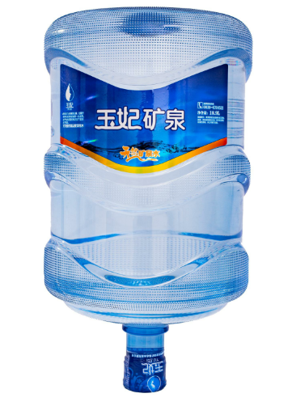
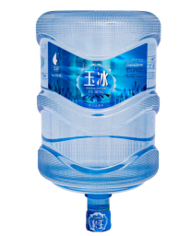

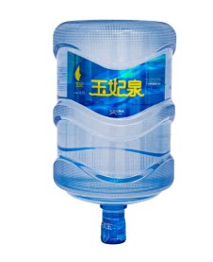
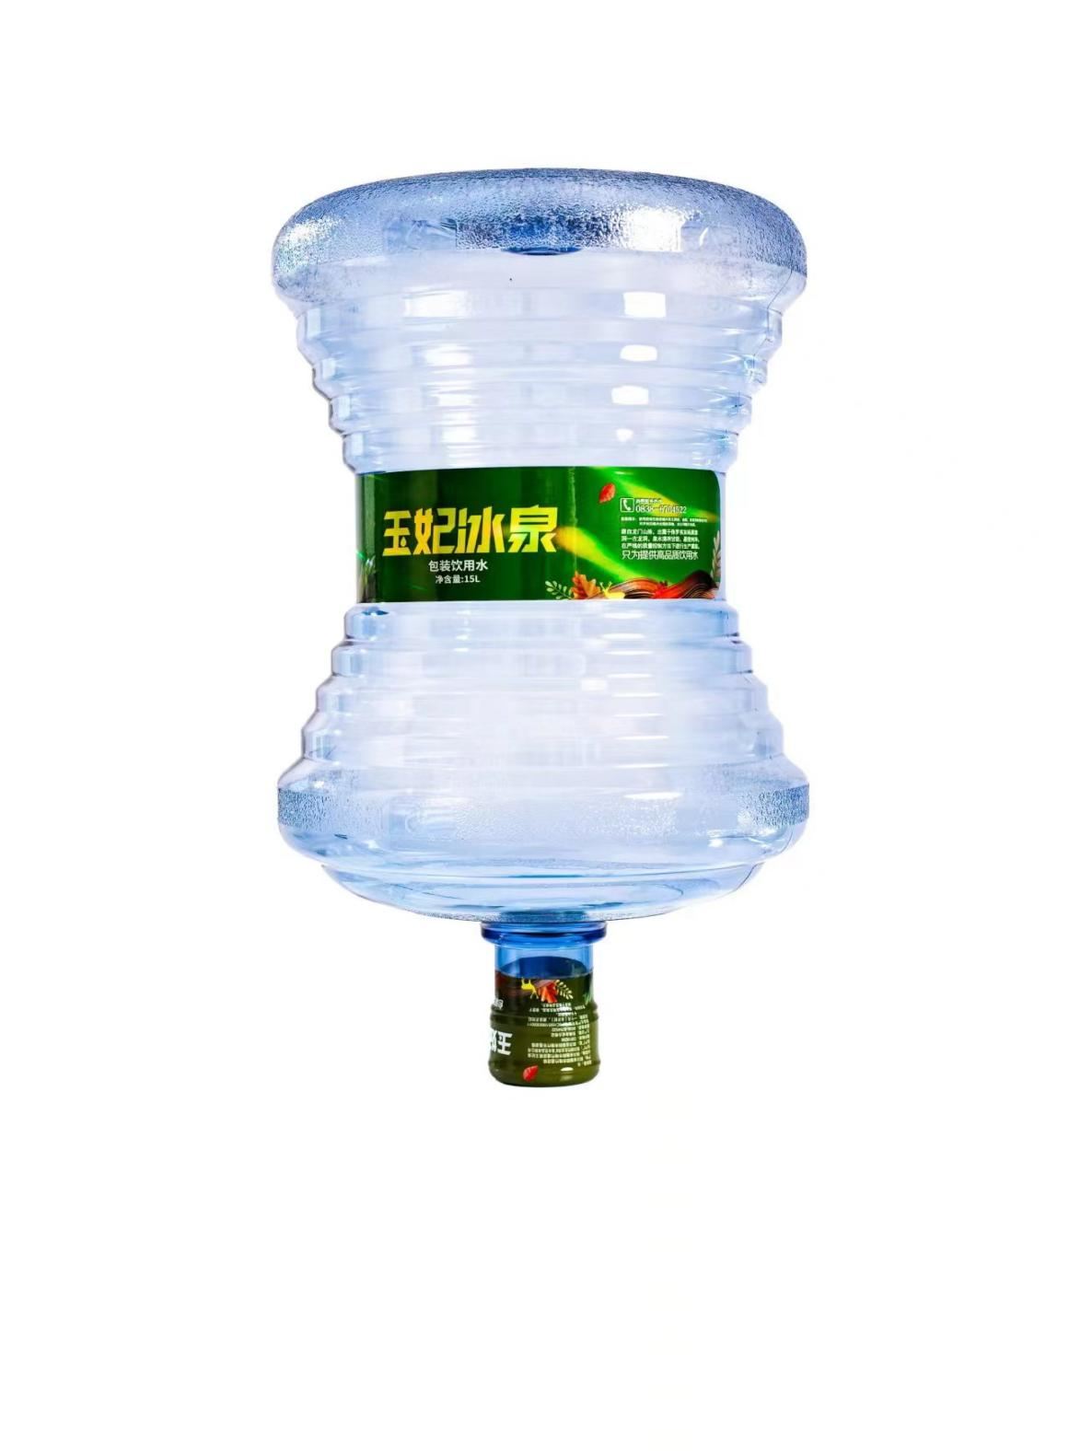
科技是第一生产力。古龙洞矿泉水公司高度重视科技建设。企业将制水设备、灌装设备及检测设备进行了全面升级换代，现拥有先进的自动化生产线，实现全封闭无菌灌装，工艺标准更科学更安全。公司还投入大量的全新PC水桶，淘汰老旧水桶，以减少包装物受损带来的质量风险。先进的科技设备与工艺技术，极大提升了企业的生产效率，同时也提升了企业的产品品质，实现企业产量与质量的同步进阶。
没有规矩，不成方圆。古龙洞矿泉水公司建立了科学完善的企业管理制度。在生产过程中，严格按照国标食品安全生产准则操作及品控管理。并在生产过程中对产品质量进行实时监控，对每批次产品抽检，同时通过跟踪，回检等方式确保产品质量。严格的质量管理机制，使公司质量建设成绩斐然。公司所产玉妃矿泉天然矿泉水、玉妃包装饮用水、玉妃泉包装饮用水、玉冰包装饮用水、麓棠山泉饮用天然泉水、诸葛井包装饮用水，玉妃冰泉包装饮用水，上市以来在各级质检部门抽检中多次合格，质量稳定可靠。
古龙洞矿泉水公司重视服务建设。公司送水员诚信可靠，为顾客提供快捷贴心的配送服务，同时企业提供专业免费预约饮水机清洗消毒服务。以优质的产品和周到的服务，赢得广大消费者的厚爱。
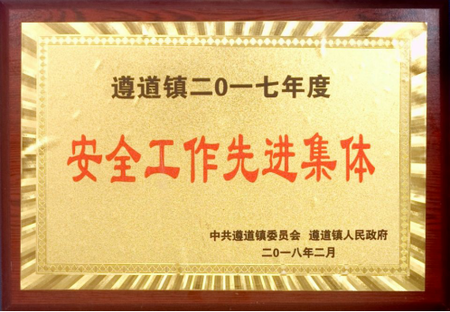
凡是过往，皆为序章。四川绵竹古龙洞矿泉水饮品有限公司在饮用水行业持续深耕多年，用心做好水，产品畅销各地并深受欢迎。企业发展形势蒸蒸日上，古龙洞公司将再接再厉，砥砺奋进，全心全意用心守护质量安全，尽心尽力为您创造健康生活！

